Aspergesalade met noedels en Chinese kool

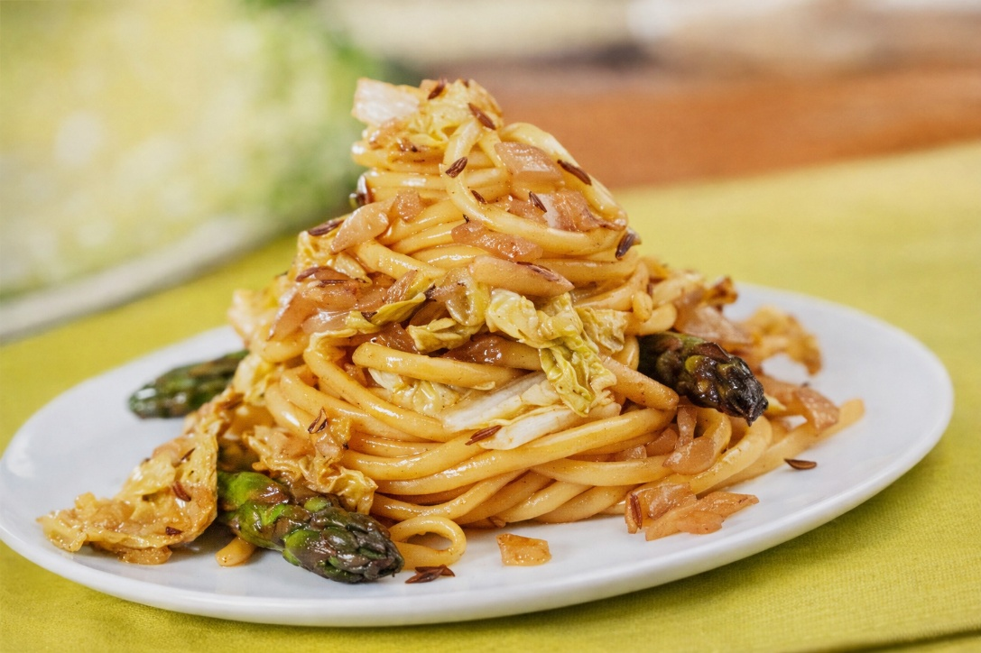

Ingrediënten: 4 personen
- 500 g noedels 80 ml olijfolie
- 1 witte ui, gesnipperd 2 teentjes knoflook, uitgeperst
- 50 g pijnboompitten 2 theelepels karwijzaad
- 500 g asperges, gesneden 700 g Chinese kool, geschaafd
- 1 eetlepel dijonmosterd 2 eetlepels balsamicoazijn
- 1 theelepel bruine suiker

Bereiding:
- Spoel de noedels af onder heet water; laat ze uitlekken. Doe de noedels in een grote schaal en trek ze met een vork uit elkaar.
- Verhit 1 eetlepel olie in de wok en roerbak de ui, knoflook, pitten en zaden tot de ui lichtbruin is.
- Voeg de asperges aan de wok toe en roerbak ze net zacht.
- Voeg de noedels, kool en resterende olie, mosterd, azijn en suiker toe aan de wok, schep alles door het aspergemengsel en roerbak de salade.

